Муниципальное общеобразовательное учреждение
Стемасская средняя общеобразовательная школа
Вешкаймского района Ульяновской области

Исследовательская работа

Забытая глубинка... (По следам географических названий)
Выполнила:
Якуб Кристина, 10 класс

Руководитель:
Курицына Анна Ивановна,
учитель истории

с.Стемасс
2016 год

ОГЛАВЛЕНИЕ
- Введение ..………………………………………...………..2-3
II. Топонимия окрестностей села Канабеевка
II.1.Местность распространения топонимов. …………………..4
II.2. Местные топонимы и их толкование
II.2.1. Ойконимы(названия сел и деревень) ……………………4-6
II.2.2. Годонимы (название улиц села Канабеевка) . ….. ……… …6
II.2.3. Гидронимы (название рек и речных мест, болот, родников) 6-8
II.3.4. Дримнонимы (названия лесных массивов и мест в лесу)… 8-9
II.2.5. Оронимы (названия гор и оврагов)………………………… 9
II.2.6.Микротопонимы ( названия покосов, лугов, полей) ………10
III. Заключение………………………………………………………11 IV.Литература………………………………………………………..12
V.Приложение………………………………………………………..13-20

I.Введение
Каждый населенный пункт в России, будь то небольшой поселок или большой город, имеет свое имя. Эти имена дал им человек: одним – в глубочайшей древности, другим – в наши дни. В них, как правило, отражаются либо географическое положение населенного пункта, либо традиционные занятия людей, которые там проживают, либо рельеф местности. Как появилось то или иное географическое название? На этот вопрос отвечает топонимика. Топонимика (от греч. topos- «место» и onima – «имя») – наука о происхождении географических названий (топонимов). Я живу в с.Стемасс, это в 5 километрах от с. Канабеевка Вешкаймского района Ульяновской области, где у меня проживают родственники, поэтому мне было интересно узнать о происхождении названия села Канабеевка, о названии его улиц и о некоторых других названиях, окружающих село.
Цель данной работы - начать собирать названия нашей местности путем расспросов знающих людей, и постараться выяснить историю и время их возникновения. Топонимы нашей местности хранят историю нашего края и нужно их сохранить, а некоторые, забытые, узнать у старожилов.
Предметом моего исследования являются особенности образования топонимов, отражение в них лингвистических, исторических и социальных явлений.
Объект исследования – топонимы и микротопонимы с. Канабеевка и близлежащих сел и деревень, их окрестностей.
Задачи исследования:
- изучение литературы по теме исследования и архивных данных;
-собирание и запись топонимов и микротопонимов в окрестностях с.Канабеевка;
- толкование топонимов, анализ образования данных слов;
-прослеживание отражения в топонимах истории и жизни края.
В своей работе я использовала методы:
- опроса,
- наблюдения и фиксации изучаемых объектов,
-анализа и сравнения полученных данных.
Данное исследование является частью комплексного исследования материально-духовной культуры родного края. Все материалы комплексного исследования хранятся в школьном музее и используются в других исследовательских работах учащихся. Практическая значимость моей работы заключается в фиксации местных топонимов, выявлении закономерностей местного диалекта в образовании микротопонимов, что может представлять научный интерес для любого исследователя в данной области знаний.

II.Топонимия окрестностей с.Канабеевка
II.1. Местность распространения топонимов
Сбор информации велся среди жителей сёл Стемасс, Канабеевка , Араповка Вешкаймского района.
Эти населенные пункты объединены территориальной близостью, входили в один колхоз «Первое Мая».
II.2. Местные топонимы и их толкование
II.2.1.Ойконимы ( названия сел и деревень)
Село Канабеевка расположено на реке Стемасс в 17 км к юго-востоку от районного центра … Его не увидишь на карте мира, но оно так много значит для его жителей. Здесь они живут, трудятся, справляют свадьбы, держат на руках своих первенцев, затем ведут их за руку в школу, а там внуки, правнуки. Такова жизнь . Первое упоминание об этом селении в документах, по сведениям краеведа Н.А. Кузминского, относится к 1716 году «В селе Рождественское, в вотчине капитана Алексея Никифоровича Репьева в 1716 году начали строить церковь».Эту дату можно принять за начало биографии Канабеевки, ибо строить только начали, да и другие селения в этой округе возникали , примерно, в то же время — начало XVIII века. Откуда на речке Стемасс могло взяться такое название села Канабеевка? Оно не от речки не от фамилии барина. Недалеко от Тамбова на речке Цна стоит древний русский городок Конабеево. Из этого города капитан Репьев и перевел своих крепостных людей. Он человек был состоятельный и звание высокое воинское имел. В Майнском районе и в других местах, он уже основал не одно имение, не одну Репьевку, поэтому вотчину на р.Стемасс согласился наименовать Канабеевкой в память о родных местах. Таким образом, можно сделать вывод, что названо село по переведенцам Репьева из города – крепости Конабеево Тамбовской волости. Через некоторое время на средства помещика М.С.Репьева была построена церковь – каменная, Рождественская, в ее приход входили сельцо Матюнинка и д.Зимненки. В 1864 году в селе открылось мужское училище, которое 14 декабря 1872 года посетил с осмотром И.Н.Ульянов. Год за годом строилось и расширялось село, со всей Руси шел сюда народ рабочий. И появилось уже не маленькое поселение, а большое и красивое село, в котором проживает славный и трудолюбивый народ. В 1913 в селе Канабеевка было 143 дворов, 774 жителей. В 1996 - население 229 человек, преимущественно русские. Отделение СПК "Горизонт". В настоящее время здесь проживают преимущественно пожилые люди, численность населения -
Правда, есть и дворянская фамилия — Конабеев. В то далекое время такие фамилии указывали именно на то, откуда человек прибыл. В наше время в селе проживают несколько семей с фамилией Канабеев.

II.2.2.Годонимы ( название улиц с. Канабеевка)
Село Канабеевка небольшое, но достаточно протяженное, улиц всего 2: Заречная и Центральная, но вся территория в простонародье условно поделена на районы: Матюнинка, Кеньша, Та сторона и Зимненки.
Название улиц дано по их нахождению и официально присвоено 01 декабря 1999 года по постановлению главы Стемасской сельской администрации № 13 «Об утверждении названия улиц и номерации домов». Самая большая улица – Центральная, насчитывает 107 дворов, раньше на ней были расположены магазин, фельдшерский пункт, клуб. Улица Заречная получила свое название по расположению за рекой Стемасс относительно центра. Место, которое местные жители села называют Матюнинка, получило свое название от бывшей деревни, Матюнинка, находившаяся раньше на левом берегу реки Стемасс в 1 км. от Канабеевки. Время основания селения неизвестно. В 30-х годах 19 века здесь находилось имение сестер Александры Алексеевны и Варвары Алексеевны Нефедьевых — дочерей богатого помещика из с.Репьевка Карсунскуго уезда (ныне - Майнского района).Они приходились родными тетками Назарьева Валериана Никаноровича — известного русского писателя и публициста, драматурга и художника, общественного деятеля, активного помощника И.Н.Ульянова. 25 мая 1907 года Ф.Е.Гужов, заведующий имением матюнинского помещика камер-юнкера В.Н.Стобеуса, сообщил своему хозяину в Петербург «... в имении вашем при с.Матюнинка лес порублен самовольно крестьянами с.Канабеевки, а также и землю в вашем имении как яровую, так и равно паровую, запахали самоуправством без моего согласия, без платежа аренды; первый крестьянин с.Матюнинки Павел Зайцев снял у меня в аренду 5 десятин паровой и яровой и возмутил общество, чтобы все общество пахало землю бесплатно и продолжает пахать таковую до настоящего времени». Получив такое известие от управляющего, помещик просил симбирского губернатора «сделать зависящее распоряжение об ограждении.... имения от захвата крестьянами ввиду их действий скопом». На его прошение губернатор собственноручно написал резолюцию: «Исправнику произвести расследование и изобличенных в самоуправной запашке чужой земли арестовать в порядке охраны». В 1911 году при сельце Матюнинке действовал винокуренный завод, принадлежавший симбирскому мещанину М.В.Королеву. По сведениям известного ульяновского историка-краеведа и публициста Ж.А.Трофимова, в 1914 году имение купил В.А.Аверьянов, революционер-народник. Здесь он вел типичную для землевладельца жизнь, отойдя от общественной работы. Шли годы сельцо Матюнинка вошло в состав села Канабеевка, а место его основания по сей день носит это красивое название.

II.2.3. Гидронимы (названия рек и речных мест, болот, родников, пруда)
Название рек и речных мест
Русский человек, называя реку, прежде всего обращал внимание на ее признаки. Эти признаки могли быть связаны как с ее природными качествами, так и с отношением человека к ней. Очень часто давали название по названию населенного пункта. Такое название принадлежит и нашей небольшой речке Стемасс. Река Стемасс берет свое начало в д.Бутырки и течет на север по территории Вешкаймского района. Своё название река получила от названия села Стемасс. Общая протяженность реки 31,5 км. Устье реки находится западнее с. Березовка. Впадает река в реку Барыш, а далее несет свои воды Волге. Берега реки обрывистые. Источником питания реки являются осадки, талые воды и родники. Река Стемасс протекает вдоль села и разделяет его. Река необыкновенная: вода в ней холодная, чистая, не просто чистая, но и прозрачная. Постепенно на реке возникают названия речных мест, которые чем-то понравились жителям села. Так на реке Стемасс есть любимое детское место - «трубы» или «заправка», где ребята купаются, прыгают в речку с труб. В начале 90-х годов , в районе заправочной станции, для проезда тракторов, в реку были брошены две бетонные трубы, которые засыпали щебнем. Получился, своего рода мост, вода протекавшая по трубам, вымыла дно реки, место стало глубоким, и сразу полюбилось канабеевкой детворе.
Название болот
Северо-восточнее села Канабеевка встречается отдельные заболоченные участки. Это уникальные болота: Нижнее Бритвенное и Верхнее Бритвенное. Названия болот отражает их расположение на местности. Верхнее Бритвенное расположено на верховье водораздела реки Стемасс, а Нижнее Бритвенное находится в понижении рельефа.
«Решением Ульяновского облисполкома от 16 июня 1987 года болота Верхнее Бритвенное и Нижнее Бритвенное площадью по два гектара каждое объявлены государственными памятниками природы местного значения и взяты на учёт в Ульяновском Всероссийском обществе охраны природы. Болота находятся в четырёх и трёх километрах северо-западнее села Стемасс. С востока, севера и запада Верхнее Бритвенное болото окружает смешанный лес с преобладание берёзы, с южной стороны-поля. К Нижнему Бритвенному болоту лес примыкает с северной стороны, а с южной стороны-поля.
Названные памятники природы представляют научную ценность как места произрастания ценных лекарственных и реликтовых видов растений, могут служить объектом научных исследований и экскурсий как ботанических, так и экологических. Определённую роль болота играют в водном балансе окружающего района ».
Названия родников
На территории села есть «Санюшкин» родник. Назван в честь жителя, Лепёшкина Александра Андреевича, который жил рядом, ухаживал за ним, пил воду только из этого родника. Вода в этом роднике необычная: даёт утоление жажды в знойный летний день, исцеление болезней, душевное успокоение, силу всему растущему в природе. Родник – источник жизни. Жители села, в том числе и школьный экологический отряд, сохраняют родник в чистоте, благоустраивают его.

II.3.4.Дримнонимы ( названия лесных массивов и мест в них)
В местности преобладают смешанные леса. У каждого из них есть названия. Дуброво – лес, в котором растёт много дубов. Нашиха- лес, где осенью много опят. Эстонский лес, название своё получил от близости к Эстонии. Виноградов лес, к которому идет Виноградова дорога. Название получило от человека по фамилии Виноградов, жителя Канабеевки, который заблудился, нашёл тропинку и вышел к селу. По названию «дороги» и получил название этот лес.
II.3.5. Оронимы (названия гор и оврагов)
Лысая гора- очень крутая гора, которая находится в 1 км от Канабеевки. Своё название получила недавно, после сильного лесного пожара в 2005году. До сегодняшнего дня на этой горе не растут деревья, а народ прозвал её Лысой горой. Её хорошо видно из села. Рядом с селом находится карьер, из которого добывают щебень. Ребята любят играть на этих «скалах», часто там находят «чёртовые пальцы»( белемниты — отряд вымерших головоногих моллюсков).
Рядом с селом находятся и овраги. Зайцев овраг, название говорит само за себя, и не только потому, что там можно увидеть много зайцев, а больше потому, что у самого основания оврага находился дом жителя села Зайцева Павла Викторовича, так и прозвали «зайцев овраг». Зимненский овраг расположен рядом с бывшей деревенькой Зимненки, служит как бы образной границей окончания села Канабеевка.
«Дегтярные щели» - так жители села называют овраги в районе Матюнинки, где в старину занимались производством берестового дегтя, часто называемого дегтекурением (смолокурением), - одного из старейших лесохимических производств. Деготь широко применяли в народной медицине (лечение ожогов, ран, чесотки, как глистогонное средство, излечивали раны животных и людей, рекомендовали как противоопухолевое снадобье).

II.3.6. Микротопонимы (названия покосов, лугов, полей)
Берёзки, Стрелки - лесные поля для сенокоса. Захват-поле - маленькие заливные луга, находившиеся по низам, овражкам, люди старались быстрее скосить именно на этих полях, так как укос там был всегда хороший. Красное поле – луг, находившийся недалеко от села, предназначенный для пастбища скота. Луг Запольный находился за большой дорогой.

III.Заключение
Оказывается, такое это интересное и непростое дело - разгадывать истории знакомых с детства названий. Некоторые возникли совсем недавно, о других рассказали старожилы, а о названиях сёл я узнала из книги П. Д. Дорогойченко «Дорогая старина», а также из статей В. Воробьёва, которые были напечатаны в газете «Путь Октября». Местные названия – это кладезь информации об истории окружающих нас мест. Выявленные топонимов охватывают все географические объекты окрестностей села. За время существования села сменилось не одно поколение людей. Поэтому большинство местных названий забылись, многие претерпели изменения, искажены. Имена, фамилии людей, закрепленные в топонимии, для многих местных жителей являются близкими.
Топонимы, если знать их этимологию, расскажут многое. Конечно, требуется приложить ещё немало усилий, чтобы установить этимологию – происхождение и значение местных географических названий. Но первый шаг в изучении наследия, доставшегося нам от предков, я уже сделала.

IV.Литература
- Дорогойченко П.Д.,«Родная старина», Ульяновск, 1982г
- Воробьёв В., Страницы истории селений Вешкаймского района, газета «Путь Октября»
- «Особо охраняемые природные территории Ульяновской области, Ульяновск, 1997г.,с.71-72
- Филиппов А., воспоминания об истории колхоза, газета «Путь Октября», от 18 декабря 1980г.
- Архивные данные
- Платонова З.В., воспоминания
- Полякова А.В., воспоминания
- Солдатова Т.Ф,воспоминания

V.ПРИЛОЖЕНИЕ

ИНФОРМАНТЫ
Самым пожилым людям, с кем можно было сейчас побеседовать и спросить, 75-90 лет. Самыми пожилыми жителями села считаются:
Платонова Зинаида Васильевна(1926 г.р)
Бочкарев Валентин Егорович (1929 г.р.),
Мусатова Лидия Алексеевна (1929 г.р),
Полякова Анна Васильевна (1927 г.р)
Мусатова Мария Петровна (1931 г.р.)
Капитонова Тамара Григорьевна (1936 г.р);
Платонова Анна Федоровна и Канабеева Ираида Викторовна (1941 г.р.)

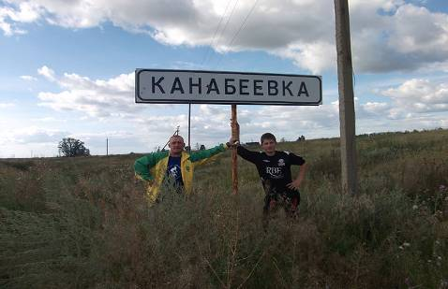

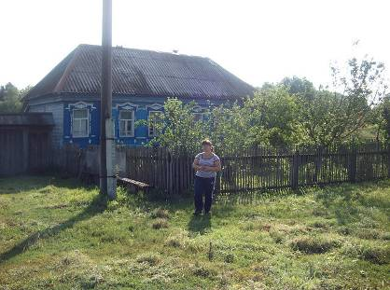
улица Центральная

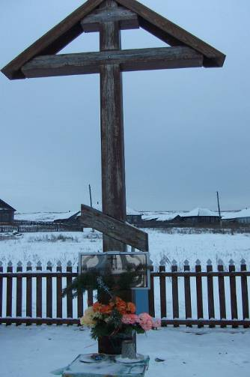
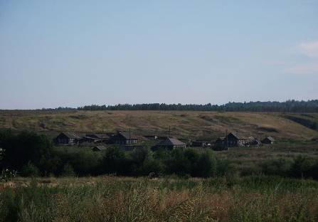
«Та сторона» - улица Заречная
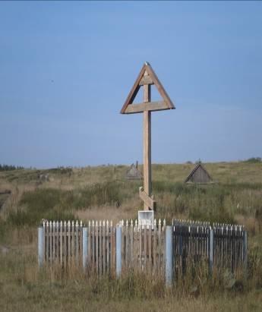
На месте бывшей церкви, на средства жителей, построен поклонный крест
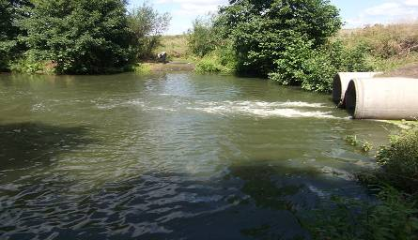
Знаменитый канабеевский «Аквапарк «Трубы»

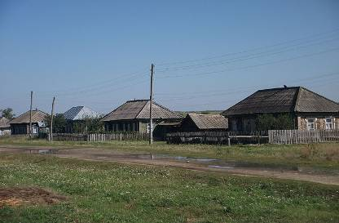
Кеньша

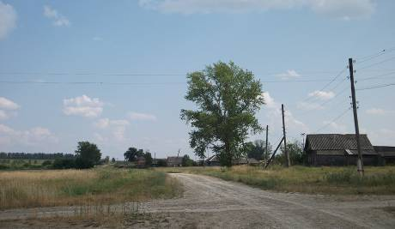
Матюнинка

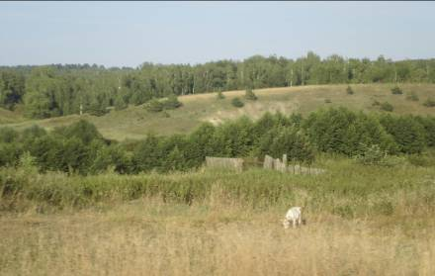
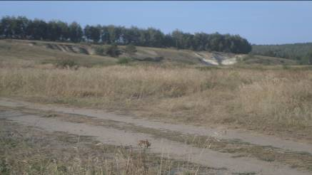

? «Особо охраняемые природные территории Ульяновской области», Ульяновск, 1997г.,с.71-72

